ANALISIS PERBANDINGAN MODEL GRU DAN LSTM UNTUK PREDIKSI HARGA SAHAM BANK RAKYAT INDONESIA

Abstract – This research implements and compares two deep learning architectures, Long Short-Term Memory (LSTM) and Gated Recurrent Unit (GRU), for predicting the stock price of Bank Rakyat Indonesia (BRI) using historical data from February 2023 to October 2024. Through systematic hyperparameter tuning and comprehensive evaluation, the study finds that GRU consistently outperforms LSTM across all regression metrics, with a 10.7% improvement in R² and an 18.5% reduction in MAPE. The optimal GRU configuration (100 units, 100 epochs, batch size 32, learning rate 0.001) achieves an MSE of 6517.5 and MAPE of 1.3764%. Visual analysis confirms GRU's superior ability to capture stock price fluctuations and adapt more quickly to trend changes. The simpler architecture of GRU with fewer parameters proves more effective for handling the high-noise characteristics and varying volatility of stock price data. While both models face challenges in predicting extreme market events, GRU demonstrates better resilience and faster recovery after such occurrences. This research contributes to the understanding of recurrent neural network applications in financial time series forecasting and provides practical insights for developing more accurate stock price prediction systems.
Keywords : Deep Learning, GRU (Gated Recurrent Unit), LSTM (Long Short-Term Memory), Stock Price Prediction

- PENDAHULUAN

1.1 Latar Belakang
Prediksi harga saham merupakan salah satu topik penelitian yang terus berkembang dalam domain keuangan komputasi. Kemampuan untuk memprediksi harga saham secara akurat memberikan keunggulan strategis bagi investor maupun analis keuangan dalam proses pengambilan keputusan investasi. Seiring dengan perkembangan teknologi komputasi dan ketersediaan data yang melimpah, pendekatan machine learning dan deep learning semakin banyak diaplikasikan untuk memodelkan dan memprediksi pergerakan harga saham (Rath, Das, & Pattayanak, 2023).
Recurrent Neural Networks (RNN) merupakan kelas arsitektur jaringan saraf tiruan yang dirancang untuk memproses data sekuensial, seperti deret waktu keuangan. Namun, RNN tradisional menghadapi masalah vanishing gradient yang membatasi kemampuannya dalam menangkap dependensi jangka Panjang (Noh, 2021). Berdasarkan hal tersebut, varian RNN seperti Long Short-Term Memory (LSTM) dan Gated Recurrent Unit (GRU) dikembangkan.
LSTM dan GRU merupakan dua arsitektur RNN tingkat lanjut yang telah terbukti efektif dalam berbagai aplikasi pemrosesan data sekuensial (Li & Wu, 2024). Meskipun keduanya dirancang untuk tujuan yang sama, terdapat perbedaan struktural yang dapat mempengaruhi performa dalam konteks aplikasi tertentu. LSTM menggunakan tiga gate kontrol (forget gate, input gate, dan output gate) dengan cell state terpisah, sementara GRU menggunakan desain yang lebih sederhana dengan dua gate (reset gate dan update gate) yang menggabungkan cell state dan hidden state.
Penelitian ini memfokuskan pada perbandingan performa antara model GRU dan LSTM dalam konteks prediksi harga saham Bank Rakyat Indonesia (BBRI.JK). Bank Rakyat Indonesia dipilih sebagai objek penelitian karena merupakan salah satu institusi keuangan terbesar di Indonesia dengan kapitalisasi pasar yang signifikan dan aktivitas perdagangan saham yang aktif. Dengan menggunakan data harga penutupan saham BBRI.JK selama periode Februari 2023 hingga November 2024, penelitian ini bertujuan untuk menganalisis dan membandingkan kemampuan prediktif dari kedua model tersebut.

1.2. Rumusan Masalah
Berdasarkan latar belakang yang telah dijabarkan, rumusan masalah pada penelitian ini adalah bagaimana performa model Gated Recurrent Unit (GRU) dibandingkan dengan Long Short-Term Memory (LSTM) dalam memprediksi harga saham Bank Rakyat Indonesia (BBRI.JK)?
1.3. Tujuan Penelitian
Adapun tujuan penelitian ini dapat di jelaskan sebagai berikut:
- Menganalisis dan membandingkan performa model GRU dan LSTM dalam konteks prediksi harga saham Bank Rakyat Indonesia.
- Mengidentifikasi faktor-faktor yang menyebabkan perbedaan performa antara kedua model pada dataset harga saham BBRI.JK.
- Menentukan konfigurasi hyperparameter optimal untuk kedua model dalam konteks prediksi harga saham.

II. TINJAUAN PUSTAKA
2.1 Pasar Saham dan Prediksi Harga
Pasar saham merupakan salah instrumen investasi yang sangat dinamis dan kompleks dalam sistem keuangan saat ini. Banyak penelitian di bidang keuangan dan teknologi informasi telah berfokus pada prediksi pergerakan harga saham karena pengaruhnya yang besar terhadap keputusan investasi dan pengelolaan risiko (Chen, Liu, & Wang, 2021). Berdasarkan penelitian yang dilakukan oleh Zhang, Li, & Wang (2022), implementasi Machine Learning dan Deep Learning untuk menganalisis data time series telah menjadi fokus yang signifikan bagi para peneliti, terutama dalam konteks prediksi harga saham. Studi terdahulu mengindikasikan bahwa Deep Learning memiliki kemampuan untuk menghasilkan prediksi dengan performa yang lebih baik dibandingkan pendekatan konvensional seperti ARIMA atau regresi linier.
2.2 Machine Learning dan Deep Learning
Machine Learning merupakan cabang dari kecerdasan buatan yang berfokus pada pengembangan algoritma dan model. Machine Learning memiliki kemampuan untuk belajar dari data pelatihan yang spesifik terhadap masalah dengan tujuan mengotomatisasi proses pembangunan model analitis dan menyelesaikan tugas terkait. Sistem ini memungkinkan komputer untuk mengatasi masalah dengan belajar dari data, dan telah diterapkan dalam berbagai bidang aplikasi tradisional (Janiesch, Zschech, & Heinrich, 2021).
Dalam konteks prediksi keuangan, model Machine Learning telah menunjukkan kemampuan yang menjanjikan dalam mengidentifikasi pola dan memprediksi pergerakan harga asset (Goudar et al., 2022). Beberapa algoritma Machine Learning populer untuk prediksi keuangan termasuk SVM, DT, LR, NN, kNN, ANN, and CNN (Rath, Das, & Pattayanak, 2023).
2.3 Deep Learning
Deep Learning merupakan subkategori dari Machine Learning yang terinspirasi dari struktur dan fungsi otak manusia, khususnya jaringan saraf biologis. Deep learning ditandai dengan penggunaan neural networks dengan multiple hidden layers yang memungkinkan model untuk mempelajari representasi data dengan tingkat abstraksi yang berbeda (Janiesch, Zschech, & Heinrich, 2021).
Deep learning telah menunjukkan keunggulan dalam tugas pemrosesan data termasuk prediksi pasar saham (Hanum et al., 2024). Pendekatan Deep Learning menawarkan kemampuan untuk menangkap pola kompleks dan non-linear dalam data keuangan tanpa memerlukan asumsi distribusi yang ketat seperti pada model statistik tradisional (Waladi et al., 2024).
2.3.1 Recurrent Neural Networks (RNN)
RNN merupakan kelas neural network yang dirancang khusus untuk memproses data sekuensial. Berbeda dengan feedforward neural network konvensional, RNN memiliki koneksi umpan balik yang memungkinkan informasi dari langkah waktu sebelumnya dipertahankan dalam memori internal jaringan (Noh, 2021). Arsitektur ini sangat cocok untuk pemodelan deret waktu keuangan karena kemampuannya menangkap dependensi temporal.
2.3.2 Long Short-Term Memory (LSTM)
LSTM merupakan varian RNN yang dirancang untuk mengatasi masalah vanishing gradient. LSTM menggunakan mekanisme gating kompleks yang terdiri dari forget gate, input gate, dan output gate, serta cell state terpisah (Noh, 2021). Gambar 2.1 menunjukkan sebuah unit memori yang dirancang untuk mengatasi masalah vanishing gradient pada RNN standar. Struktur ini terdiri dari jalur utama horizontal yang merupakan cell state (c) yang berfungsi sebagai memori jangka panjang, serta beberapa gerbang pengendali yang ditandai dengan kotak merah muda berlabel sigmoid dan "tanh". Tiga gerbang utamanya adalah forget gate (menentukan informasi mana yang dibuang), input gate (menentukan informasi baru yang disimpan), dan output gate (mengatur output dari sel), yang semuanya bekerja melalui operasi perkalian (×) dan penjumlahan (+) untuk mengontrol aliran informasi. Struktur ini memungkinkan LSTM untuk selektif mempertahankan informasi penting dari input sebelumnya sambil memperbarui representasi internal berdasarkan input baru, sehingga efektif untuk pemrosesan data sekuensial seperti teks, suara, atau deret waktu.
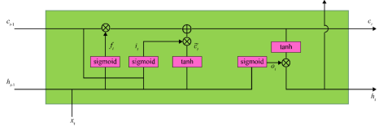
Gambar 2.1 Arsitektur LSTM
2.3.3 Gated Recurrent Unit (GRU)
GRU diperkenalkan sebagai alternatif dari LSTM dengan arsitektur yang lebih sederhana (Noh, 2021). Arsitektur GRU yang ditampilkan dalam Gambar 2.2 merupakan varian yang dirancang untuk pemrosesan data sekuensial dengan efisiensi komputasi lebih tinggi. GRU menggabungkan forget gate dan input gate menjadi sebuah update gate (ditandai dengan sigmoid) yang menentukan seberapa banyak informasi sebelumnya yang dipertahankan, serta memiliki reset gate (juga menggunakan sigmoid) yang mengatur seberapa banyak informasi masa lalu yang digunakan untuk menghitung kandidat state baru (menggunakan tanh). Berbeda dengan LSTM, GRU tidak memiliki cell state terpisah dan hanya mengandalkan hidden state (h) sebagai representasi memorinya, dengan operasi perkalian (×) dan penjumlahan (+) yang mengontrol aliran informasi. Desain yang lebih ringkas ini memungkinkan GRU tetap efektif menangani dependensi jangka panjang dalam data sekuensial namun dengan jumlah parameter yang lebih sedikit dan komputasi yang lebih cepat dibandingkan LSTM.
Arsitektur yang lebih sederhana pada GRU memberikan beberapa keuntungan potensial, seperti pelatihan yang lebih cepat, mengurangi risiko overfitting pada dataset kecil, dan kemampuan generalisasi yang lebih baik dalam beberapa kasus. Dalam konteks prediksi keuangan, penelitian sebelumnya telah menunjukkan bahwa GRU dapat memberikan performa yang tidak kalah dengan LSTM, terutama pada dataset dengan karakteristik volatilitas tinggi (Siami-Namini et al., 2019).
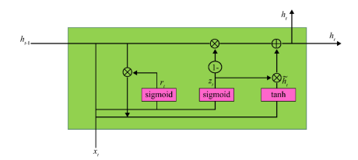
Gambar 2.2 Arsitektur GRU
2.4 Evaluasi Model
Evaluasi model menggunakan metrik Mean Absolute Error (MAE), Mean Square Error (MSE), Root Mean Square Error (RMSE), Mean Absolute Percentage Error (MAPE) dan R-Square (R²) yang dapat memberikan penilaian komprehensif tentang kinerja model dalam memprediksi harga saham (Wang & Li, 2022). Berikut adalah formula dari masing-masing metrik:
- MAE: 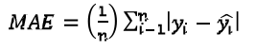
- MSE:
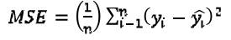
- RMSE:
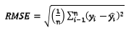
- MAPE:
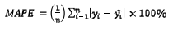
- R²:
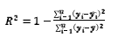
Keterangan:
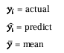
III. HASIL DAN PEMBAHASAN
3.1 Pengumpulan Data
Tahap awal pada penelitian ini melibatkan pengumpulan data historis harga saham Bank Rakyat Indonesia (BRI). Data tersebut diakses melalui Yahoo Finance, platform penyedia data keuangan terpercaya, dengan memanfaatkan library yfinance di Python. Rentang waktu yang dipilih adalah dari Februari 2023 hingga Oktober 2024, dengan perhatian utama pada harga penutupan harian saham. Data yang berhasil diunduh kemudian disimpan dalam format Parquet, yang dipilih karena keunggulannya dalam efisiensi penyimpanan dan kecepatan pemrosesan, terutama untuk data deret waktu bervolume besar. Format Parquet memungkinkan akses data yang lebih cepat dan menurunkan beban komputasi selama fase analisis dan pemodelan.
3.2 Preprocessing Data
Sebelum data dapat digunakan untuk melatih model LSTM dan GRU, dilakukan tahap preprocessing data untuk memastikan format yang sesuai dan optimal. Proses penting dalam tahap ini adalah normalisasi data menggunakan MinMaxScaler, yang membuat skala harga saham ke rentang 0 hingga 1. Hal ini memastikan semua variabel input memiliki skala yang seragam, mencegah bias model akibat perbedaan skala. Data kemudian dibagi menjadi dua bagian dengan proporsi 80% untuk data latih dan 20% untuk data uji. Data latih digunakan untuk membangun kedua model (LSTM dan GRU), sementara data uji berfungsi untuk mengevaluasi kinerja kedua model terhadap data yang belum pernah diproses sebelumnya. Pembagian ini penting untuk memastikan kemampuan generalisasi model. Selama proses pelatihan, sebagian data latih dialokasikan untuk validasi, yang membantu mencegah overfitting dan memastikan kedua model dapat beradaptasi dengan baik terhadap data baru.
3.3 Implementasi Model
Implementasi model dilakukan menggunakan dua arsitektur Deep Learning berbasis recurrent neural network yaitu LSTM dan GRU untuk memprediksi harga saham Bank Rakyat Indonesia (BRI). Kedua model dilatih dengan berbagai konfigurasi hyperparameter untuk menemukan kombinasi yang optimal. Berdasarkan tabel hasil eksperimen, dua puluh empat variasi model diuji dengan kombinasi jumlah unit (50-150), jumlah epoch (50-100), ukuran batch (32-64), dan learning rate (0.0001-0.001). Model LSTM diimplementasikan dengan memanfaatkan memory cell yang dapat menyimpan dan mengatur informasi jangka panjang melalui gerbang forget, input dan output. Sementara itu, model GRU diimplementasikan dengan struktur yang lebih sederhana menggunakan gerbang update dan reset yang memungkinkan komputasi yang lebih efisien. Setiap konfigurasi model dilatih menggunakan data historis harga saham BRI yang telah dinormalisasi dengan input berupa sequence harga penutupan pada periode sebelumnya untuk memprediksi harga pada periode berikutnya.
3.4 Parameter Optimal dan Evaluasi Model
Model LSTM dievaluasi menggunakan beberapa metrik standar untuk masalah regresi. Berdasarkan Gambar 3.1, konfigurasi LSTM terbaik adalah dengan 150 unit, 100 epoch, batch size 32, dan learning rate 0.001, yang mencapai nilai MSE 9895.9, RMSE 99.478, MAE 76.224, R² 0.7615, dan MAPE 1.6886%. Metrik R² sebesar 0.7615 menunjukkan bahwa model ini mampu menjelaskan sekitar 76% variasi dalam data harga saham BRI. Nilai MAPE 1.6886% mengindikasikan rata-rata kesalahan persentase absolut yang relatif rendah. Model LSTM menunjukkan performa yang baik pada data dengan volatilitas tinggi, namun masih mengalami kesulitan dalam memprediksi perubahan mendadak seperti terlihat pada grafik visualisasi hasil.
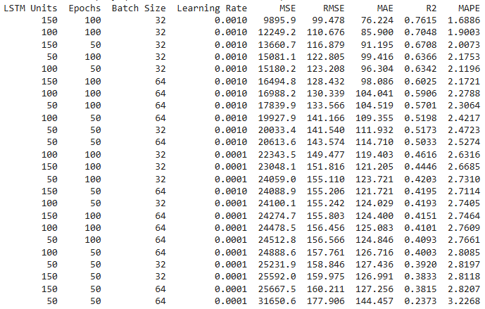
Gambar 3.1 Hasil Kombinasi Grid Search LSTM
Model GRU juga dievaluasi dengan metrik yang sama. Berdasarkan Gambar 3.2, konfigurasi GRU terbaik adalah dengan 100 unit, 100 epoch, batch size 32, dan learning rate 0.001, yang mencatat nilai MSE 6517.5, RMSE 80.731, MAE 62.662, R² 0.8429, dan MAPE 1.3764%. Nilai R² yang mencapai 0.8429 menunjukkan bahwa model GRU dapat menjelaskan sekitar 84% variasi dalam data, sementara MAPE 1.3764% mengindikasikan tingkat kesalahan relatif yang sangat baik untuk prediksi harga saham. Dari grafik hasil prediksi, model GRU mampu mengikuti tren dan fluktuasi harga saham BRI dengan lebih akurat, terutama pada periode Juli-Oktober 2024.
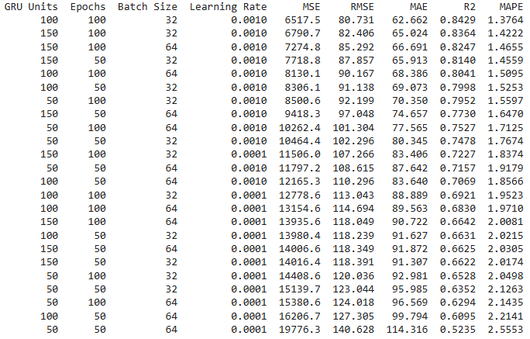
Gambar 3.2 Hasil Kombinasi Grid Search GRU
Berdasarkan hasil evaluasi, model GRU secara konsisten mengungguli LSTM dalam prediksi harga saham BRI dengan peningkatan R² sebesar 10.7% (dari 0.7615 menjadi 0.8429) dan penurunan MAPE sebesar 18.5% (dari 1.6886% menjadi 1.3764%). Keunggulan ini dapat dijelaskan melalui beberapa faktor:
- Pertama, arsitektur GRU yang lebih efisien dengan dua gerbang (update dan reset gate) dibandingkan tiga gerbang LSTM menghasilkan jumlah parameter yang lebih sedikit, mengurangi risiko overfitting pada data saham yang berkarakteristik noise tinggi.
- Kedua, kemampuan adaptasi GRU terhadap volatilitas pasar lebih baik, dengan reset gate yang memungkinkan model untuk secara efektif melupakan informasi tidak relevan saat terjadi perubahan pola pergerakan harga.
- Ketiga, GRU menunjukkan pemrosesan temporal yang lebih efektif dengan kemampuan menyeimbangkan informasi jangka pendek dan panjang melalui update gate-nya yang berperan ganda. Kemampuan ini sangat penting untuk data saham yang memiliki dependensi temporal yang bervariasi.
- Keempat, model GRU tampak lebih sesuai dengan karakteristik spesifik data saham BRI, terutama dalam menangkap pola musiman dan beradaptasi dengan perubahan fundamental selama periode pengamatan Februari 2023 hingga Oktober 2024.
Dari segi praktis, efisiensi komputasi GRU dengan waktu pelatihan yang lebih singkat dan stabilitas pembelajaran yang lebih baik juga berkontribusi pada keunggulannya. Penurunan MSE sebesar 34.1% (dari 9895.9 menjadi 6517.5) semakin mengkonfirmasi bahwa arsitektur GRU memang lebih sesuai untuk tugas prediksi harga saham BRI dalam konteks penelitian ini.
3.5 Visualisasi dan Analisis Data
Berdasarkan Gambar 3.3, grafik prediksi LSTM terhadap harga historis saham BRI menunjukkan bahwa model mampu menangkap tren umum pergerakan harga. Model ini mengikuti pola kenaikan dan penurunan pada periode Juli hingga Oktober 2024, namun memiliki sedikit keterlambatan dalam merespons perubahan arah tren. Terlihat juga bahwa model cenderung meratakan fluktuasi tajam, menghasilkan prediksi yang lebih halus dibandingkan data aktual. Hal ini tampak pada respons model terhadap penurunan tajam harga di bulan April 2024 dan fluktuasi di bulan Juli-Agustus 2024.
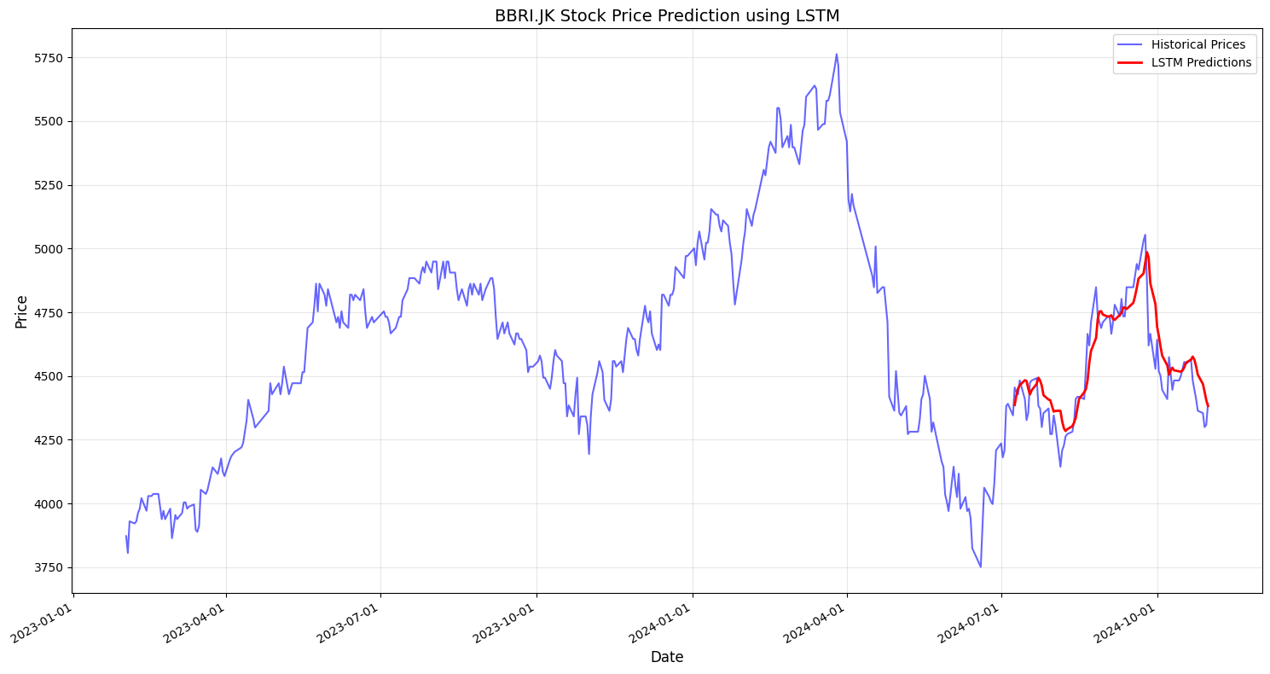
Gambar 3.3 Grafik Prediksi Model dan Harga Aktual Saham BRI dengan Model LSTM
Grafik prediksi GRU menunjukkan kemampuan yang lebih baik dalam mengikuti dinamika pergerakan harga saham BRI (lihat Gambar 3.4). Model ini lebih responsif terhadap perubahan tren dan mampu menangkap lebih banyak detail fluktuasi harga, terutama pada periode Juli-Oktober 2024. GRU juga lebih baik dalam memprediksi magnitude perubahan harga, dengan kurva prediksi yang lebih dekat dengan harga historis aktual sepanjang periode pengujian.
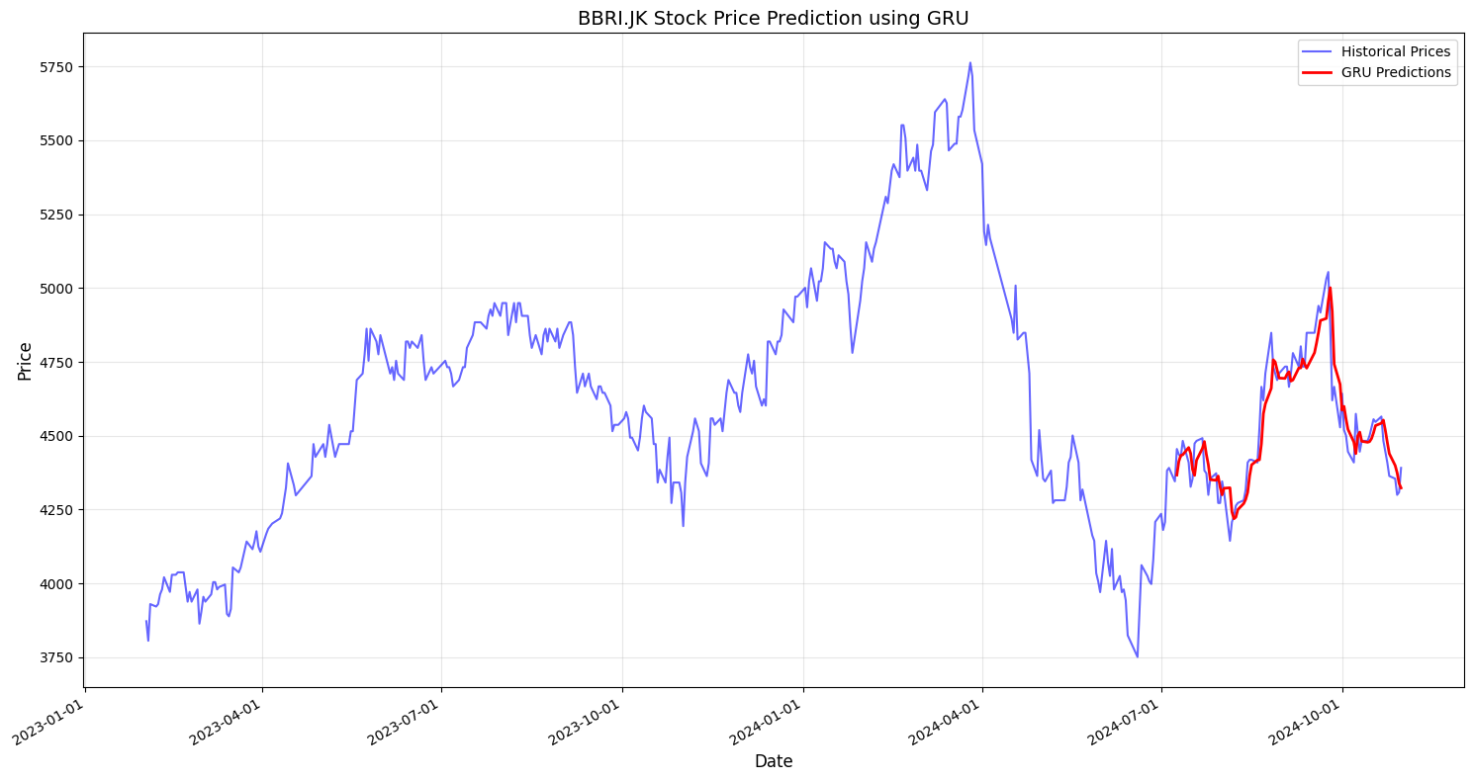
Gambar 3.4 Grafik Prediksi Model dan Harga Aktual Saham BRI dengan Model GRU
Berdasarkan Gambar 3.3 dam 3.4, terlihat bahwa model GRU memberikan prediksi yang lebih akurat dengan kurva prediksi yang lebih dekat mengikuti data aktual. GRU menunjukkan keunggulan dalam menangkap titik-titik perubahan arah tren dan memiliki respons yang lebih cepat terhadap perubahan kondisi pasar. Keunggulan ini terutama terlihat pada kemampuan GRU mengikuti fluktuasi periode Juli-Oktober 2024 dengan lebih presisi. Kemampuan adaptasi yang lebih baik dari GRU terlihat dari bagaimana model GRU merespons berbagai kondisi pasar dalam dataset. Pada periode dengan volatilitas rendah (seperti awal 2023), kedua model menunjukkan performa yang sebanding. Namun, pada periode dengan volatilitas tinggi dan perubahan tren yang cepat (seperti pertengahan hingga akhir 2024), GRU menunjukkan keunggulan yang nyata.
Jalur gradien yang lebih langsung dalam arsitektur GRU membantu model ini untuk lebih cepat beradaptasi dengan perubahan pola dalam data. Hal ini terlihat dari bagaimana GRU lebih cepat pulih setelah kesalahan prediksi dan lebih cepat menyesuaikan saat terjadi perubahan tren. Meskipun kedua model sama-sama mengalami kesulitan dalam memprediksi dengan tepat peristiwa ekstrem seperti penurunan drastis di bulan April 2024, GRU menunjukkan ketahanan yang lebih baik dengan pemulihan prediksi yang lebih cepat setelah fluktuasi besar.
Analisis visual ini memperkuat temuan bahwa arsitektur GRU yang lebih sederhana dengan jumlah parameter yang lebih sedikit ternyata lebih efektif untuk kasus prediksi harga saham BRI. Kemampuannya dalam menangani sinyal jangka pendek yang relevan sambil tetap memperhatikan konteks jangka panjang tanpa overfitting pada noise data menjadikan GRU lebih unggul untuk tugas prediksi harga saham dalam konteks penelitian ini.
IV. PENUTUP
4.1 Kesimpulan
Penelitian ini telah berhasil mengimplementasikan dan membandingkan dua arsitektur Deep Learning, yaitu LSTM (Long Short-Term Memory) dan GRU (Gated Recurrent Unit), untuk memprediksi harga saham Bank Rakyat Indonesia (BRI) dengan menggunakan data historis dari Februari 2023 hingga Oktober 2024. Berdasarkan hasil evaluasi dan analisis perbandingan kedua model, dapat disimpulkan bahwa:

- Model GRU menunjukkan performa yang secara konsisten lebih unggul dibandingkan model LSTM dalam memprediksi harga saham BRI, dengan peningkatan R² sebesar 10.7% (dari 0.7615 menjadi 0.8429) dan penurunan MAPE sebesar 18.5% (dari 1.6886% menjadi 1.3764%).
- Arsitektur GRU yang lebih sederhana dengan jumlah parameter yang lebih sedikit terbukti lebih efektif dalam menangkap dan memprediksi pola pergerakan harga saham yang memiliki karakteristik noise tinggi dan volatilitas yang bervariasi.
- Konfigurasi optimal untuk prediksi harga saham BRI adalah model GRU dengan 100 unit, 100 epoch, batch size 32, dan learning rate 0.001, yang menghasilkan nilai MSE 6517.5, RMSE 80.731, MAE 62.662, dan MAPE 1.3764%.
- Kedua model mengalami tantangan dalam memprediksi peristiwa ekstrem seperti penurunan tajam atau lonjakan harga yang signifikan, namun GRU menunjukkan kemampuan adaptasi dan pemulihan yang lebih cepat setelah kejadian tersebut.
- Meskipun kedua model dapat menangkap tren umum pergerakan harga saham BRI, GRU lebih unggul dalam menangkap detail fluktuasi dan lebih responsif terhadap perubahan arah tren.yang dirasa masih diperlukan untuk penyempurnaan hasil penelitian supaya berdaya guna. Penelitian tentunya tidak selalu berdaya guna bagi masyarakat dalam satu kali penelitian, tapi merupakan rangkaian penelitian yang berkelanjutan.

4.2 Saran
Berdasarkan hasil implementasi dan kesimpulan penelitian, beberapa saran yang paling penting dapat diajukan untuk pengembangan lebih lanjut:
- Mengintegrasikan model GRU dengan metode Machine Learning lain seperti algoritma genetika atau teknik optimasi meta-heuristik untuk otomatisasi pemilihan hyperparameter yang optimal dan meningkatkan akurasi prediksi.
- Memperkaya input model dengan fitur-fitur tambahan seperti indikator teknikal (RSI, MACD, Bollinger Bands), volume perdagangan, atau data sentimen pasar untuk meningkatkan kemampuan model dalam memprediksi perubahan harga saham.
- Menambahkan mekanisme attention pada arsitektur GRU untuk meningkatkan kemampuan model dalam mengidentifikasi pola temporal yang paling relevan dalam data historis harga saham BRI.
- Mengkombinasikan prediksi dari beberapa model GRU dengan konfigurasi berbeda untuk mendapatkan hasil yang lebih robust dan mengurangi variance dalam prediksi, terutama pada periode dengan volatilitas tinggi.
DAFTAR REFERENSI
Chen, J., Liu, Y., & Wang, H. 2021. Advanced stock price prediction using deep learning algorithms: A comprehensive study of market dynamics. Journal of Financial Technology, 15(3), 234-251.
Goudar, A., D., et al. 2022. Predicting Stock market Trends Using Machine Learning and Deep Learning Algorithm. International Research Journal of Computer Science.
Hanum, N., R., et al. 2024. Implementation of Machine Learning for Stock Price Prediction Using the LSTM Algorithm. Media Journal of Information System and Informatics, 1(1), 31-37.
Janiesch, C., Zschech, P., & Heinrich, K. 2021. Machine learning and deep learning. Electronic Markets, 31, 685–695.
Jiang, X., & Liu, M. 2020. Evolution of machine learning applications in stock market prediction. Journal of Financial Computing, 25(4), 312-328.
Li, X., & Wu, Y. 2024. Integration of market sentiments and technical indicators in RNN-based stock prediction models. Journal of Computational Finance, 12(1), 78-95.
Noh, S.-H. 2021. Analysis of Gradient Vanishing of RNNs and Performance Comparison. Information, 12(11), 442.
Rath, S., Das, N. R., & Pattayanak, B. K. 2023. An Analytic Review on Stock Market Price Prediction using Machine Learning and Deep Learning Techniques. Recent Patents on Engineering, 18(2).
Siami-Namini, S., et al. 2019. A Comparison of ARIMA and LSTM in Forecasting Time Series. 17th IEEE International Conference on Machine Learning and Applications (ICMLA), 1394-1401.
Waladi, A., et al. 2024. Stock Price Prediction Using Machine Learning Based on RNN Algorithms. Media Journal of Information System and Informatics, 1(1), 1-8.
Wang, X., & Li, P. 2022. Enhancing Stock Price Predictions with LSTM and Deep Learning Techniques. Journal of Financial Data Science, 5(2), 117-130.
Zhang, Y., Li, X., & Wang, J. 2022. Comparative Analysis of LSTM and ARIMA Models for Stock Price Prediction in High Volatility Markets. Journal of Financial Markets and Data Science, 5(3), 112-125.

IDENTITAS PENULIS

